Commemoració Dia Internacional per a l’eliminació de la violència contra les dones
admin 23/11/18
En conmemoració del Dia Internacional per a l'eliminació de la violència contra les dones, el dilluns 26 de novembre vam fer un breu acte commemoratiu amb la lectura d'un manifest en diferents llengües per part d'una representació d'alumnes. Us adjuntem els textos que va llegir un grup d'alumnes del centre, i també podeu veure imatges i veure el vídeo de les lectures.
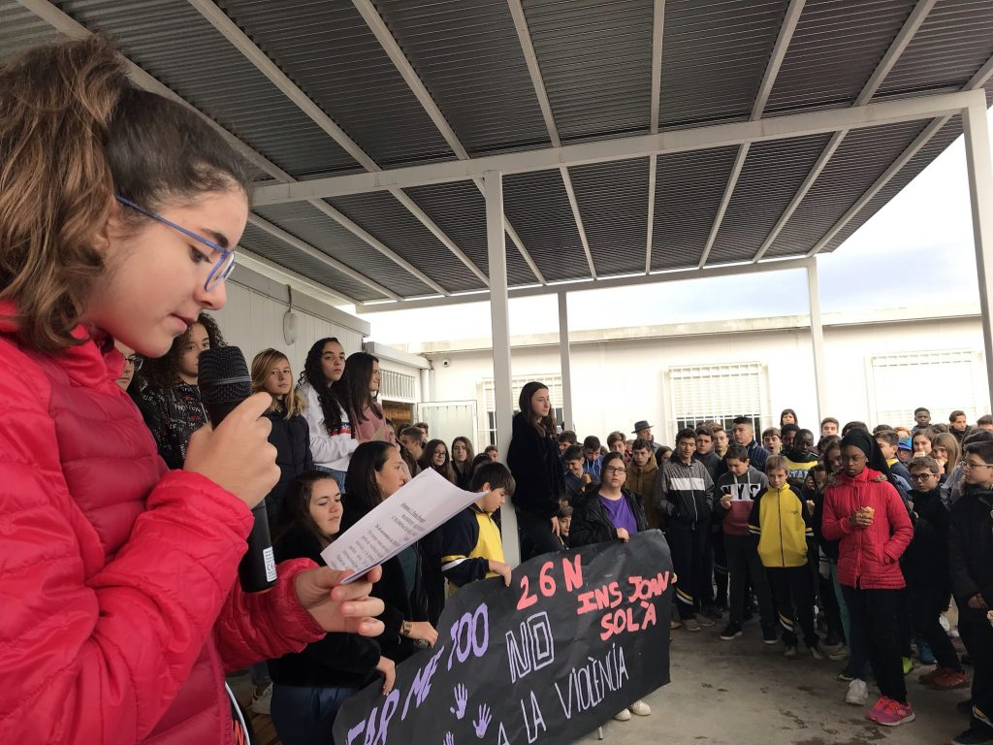
El lema d'aquest curs ha estat #hearmetoo, "Hear me too, Escolta'm a mi també".
Com a valor fonamental en l'educació del nostre alumnat, al nostre centre considerem que és important realitzar actes d'aquest tipus en l'educació pel respecte i la igualtat.
